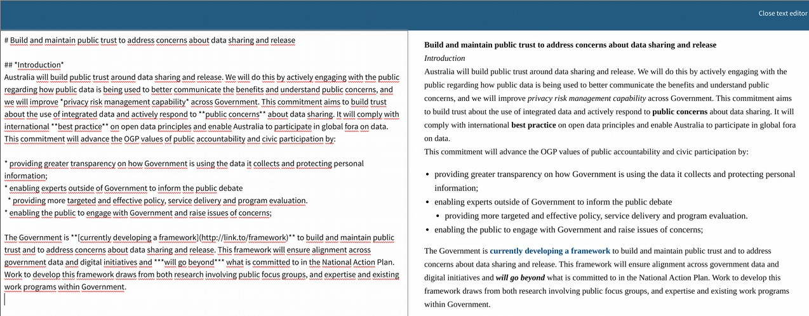
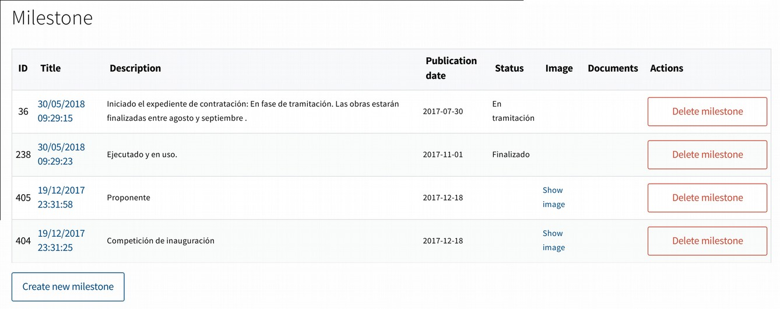
Cliccando su "Crea nuova pietra miliare" si possono aggiungere le seguenti informazioni: status (per categorizzare i progetti, ad esempio: "studiare il progetto, aggiudicarsi, costruire, finire"; il possibile status può essere definito nel link di fondo), descrizione della milestone, data di publi cenere di pietra miliare, immagini e documenti da mostrare nella pietra miliare. La data e la descrizione (o uno stato) sono gli unici campi obbligatori. troverai anche il pulsante "Gestisci barre di avanzamento" che consente di definire i concetti e una serie di barre percentuali che indicano quanto di ogni concetto sia stato completato.

1.4. Bilanci partecipativi

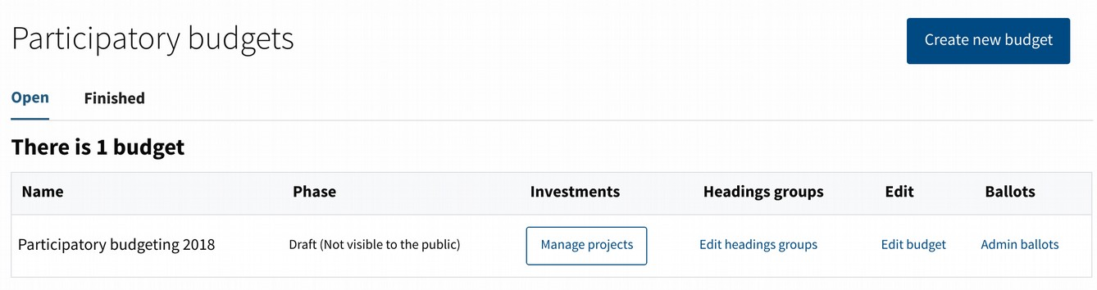
Attraverso il budgeting partecipativo gli utenti possono decidere insieme come spendere un budget.

Il processo può includere le seguenti fasi facoltative: "Informazioni", per pubblicare le informazioni di base sul processo prima dell'inizio delle fasi di partecipazione. "Accettare progetti", gli utenti possono scrivere progetti per la spesa del budget. "Rivedendo i progetti", tutti i progetti sono pubblicati e quelli nuovi non possono essere aggiunti, quindi possono essere rilevati errori nei progetti esistenti. "Selezionando i progetti", l'utente può supportare i progetti che amano privilegiare. "Valorizzare i progetti", amministratori e valutatori possono selezionare se i progetti sono fattibili o meno, e il costo per ciascuno. "Pubblicare i prezzi dei progetti", sono pubblicati i progetti realizzabili selezionati per la fase di voto, ma ancora il voto è chiuso, gli utenti possono verificare se le informazioni e la valutazione sono state fatte correttamente. "Progetti di voto" dove si votano i progetti selezionati. "Rivedere il voto", al fine di verificare i risultati. "Bilanci finiti", per presentare i risultati finali una volta terminato il processo.
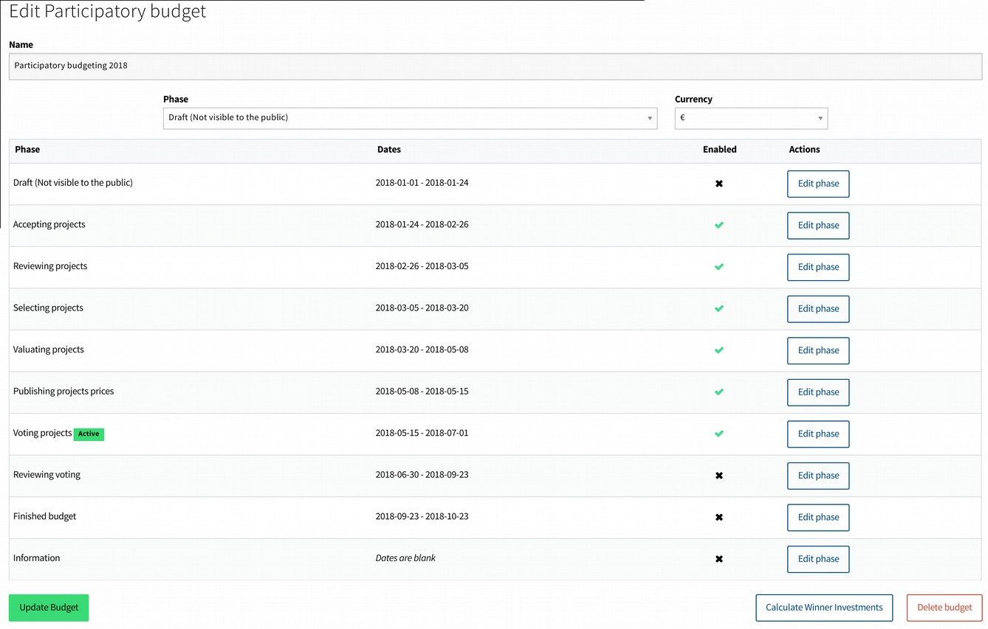
È importante tenere presente che il cambio di fase è manuale, per poter regolare correttamente il momento di apertura di ogni fase. Le date pubblicate nella pagina di durata di ogni fase sono informative.

I progetti sono categorizzati all'interno di "gruppi", e "rubriche" per ogni gruppo. Ogni utente può supportare e votare progetti da ogni gruppo, ma solo da alcune limitate quantità di rubriche di ciascun gruppo (una per impostazione predefinita). Come esempio, nel budgeting partecipativo di una città, uno dei gruppi potrebbe essere "Progetti per tutta la città", e altri gruppi potrebbero essere "Progetti per un distretto specifico". E poi all'interno il secondo gruppo sarebbe una rubrica per ogni distretto. Tutti gli utenti avrebbero votato i progetti per la città, e progetti di un distretto a loro scelta.

Clicca su "Crea nuovo budget" per definire il nome del processo, la valuta e la selezione t la fase iniziale. Una volta creato possiamo definire le fasi che saranno attive e la loro durata con i pulsanti "Modifica fase" di ognuno di essi.

Successivamente, vedremo il budget creato con i seguenti pulsanti: "Gestisci i progetti", "Modifica gruppi di intestazione", "Modifica budget", "ballottaggi Admin".
Il pulsante "Gestisci progetti" ci porterà alla pagina dove sono elencati tutti i progetti e possiamo procedere alla loro classificazione, valutazione, ecc.
Il pulsante "Modifica gruppi di intestazione" ci permette di definire come viene distribuito il budget in gruppi e rubriche.
Il pulsante "Modifica budget" ci permette di modificare la definizione iniziale del processo, modificare la fase o cancellare il budget. Calcolare anche i risultati quando si è terminato il processo, e mostrare i vincitori così come le statistiche di processo.
Il pulsante "Admin ballots" ci permette di gestire le schede delle schede (nel caso in cui possiamo averne alcuni) durante la fase di voto.

Nella seguente finestra, cliccando su "Crea nuovo gruppo" possono essere definiti nuovi gruppi.
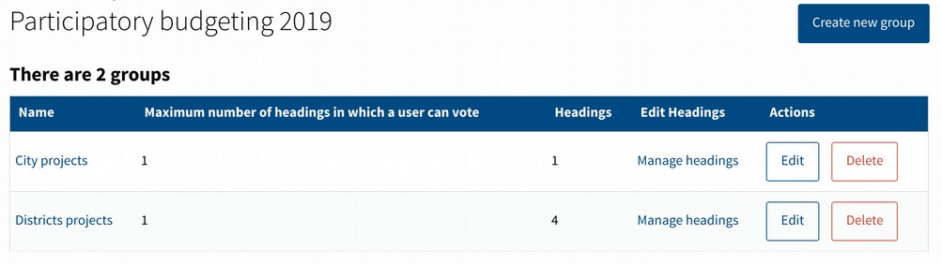

Per ogni gruppo si possono aggiungere altrettante rubriche come ricercate attraverso il link "Gestisci rubriche". La rubrica è definita dal nome, dalla quantità di denaro, e facoltativamente la popolazione (se la voce corrisponde a un'area). Il numero max di intestazioni che possono essere selezionate per supportare o votare può essere definito per ciascun gruppo in modo indipendente con il pulsante "Modifica" nella pagina di gruppo (non nella pagina di intestazione).

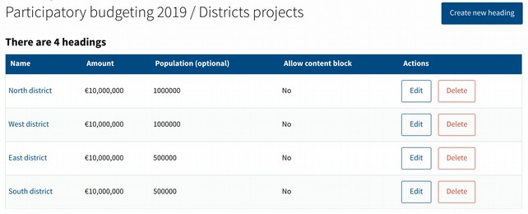
In seguito verrà spiegato cosa si trova quando clicca nel link "gestire i progetti" della sezione principale di budgeting partecipata. Ci mostrerà l'elenco dei progetti creati dagli utenti:

L'elenco dei progetti include i seguenti campi: "ID", "Titolo", "Supporti" (della fase di "selezione dei progetti"), "Amministratore" (i progetti possono essere assegnati agli amministratori, per verificarli vengono valutati correttamente e avere una panoramica generale su alcuni rubriche o gruppi), "Valuator" (gli utenti con il ruolo di valutatore vedranno i loro progetti assegnati attraverso la loro interfaccia di valutazione, dove poterli valutare), "Gruppo di valutazione" (i valutatori possono essere organizzati in gruppi), "Ambito di funzionamento" (intestazione del progetto), "Fattibilità" (indeciso per impostazione predefinita, e poi fattibile o irrealizzabile una volta valutato), "Mostra ai valutatori" (i valutatori vedranno solo i loro progetti assegnati contrassegnati con questa casella di controllo, al fine di privilegiare quali devono essere valutate) ", Val. Fin ". (descrivendo se la valutazione è stata contrassegnata come terminata), "Selezionati" (i progetti realizzabili con valutazione finita possono essere contrassegnati come selezionati; quelli saranno i progetti mostrati nella fase di voto finale).

I progetti possono essere filtrati in base alle seguenti schede: All, Senza assegnato admin (nessun amministratore assegnato), Senza valore assegnato (nessun valore assegnato), Under valutazione (progetti con valore assegnato), Valutazione finita, Winners.
Altri filtri possono essere trovati nella parte superiore: Amministratore, Valuator, Rubriche, Tags (tag impostate dagli amministratori, non dagli utenti). Anche "filtri avanzati" che consentono il filtraggio tramite:
Progetti fattibili, selezionati, indecisi o non realizzabili, o la quantità minima di supporti da visualizzare nell'elenco, e un campo di ricerca alla ricerca per ID o parola. Tutti quei filtri e schede possono essere combinati per produrre ricerche molto specifiche.
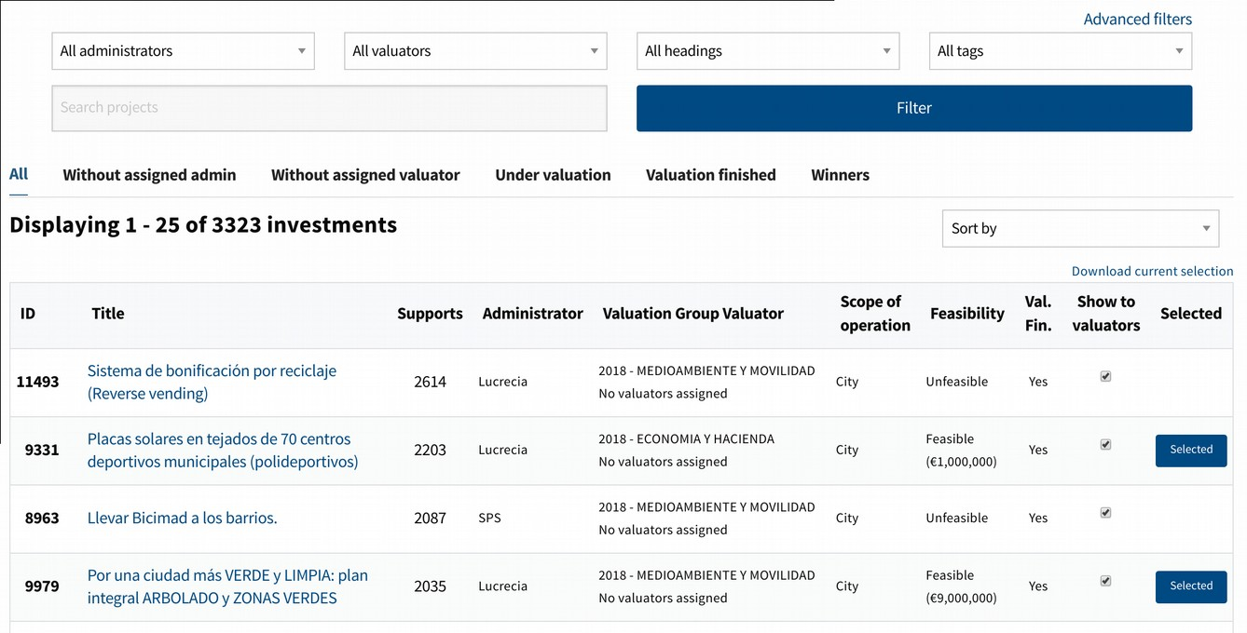

Il link "Download current selection" consente di scaricare i progetti mostrati nella tabella di fondo in un file csv.
Cliccando nel titolo di un progetto una nuova pagina ci mostrano le informazioni del progetto. Prima le informazioni pubbliche del progetto. Poi la sezione "Classificazione" dove vengono mostrati l'amministratore e i valutatori assegnati e i tag e può essere modificato con il link "Modifica classificazione".

È importante tenere a mente che non si deve modificare la classificazione di cui voce o gruppo a cui appartiene una proposta durante la fase di supporto o di voto. La possibilità di sostenere o votare una proposta dipende dalla rubrica in cui è classificata. Pertanto, qualcuno che potrebbe votare una proposta in una rubrica potrebbe non poter votare la stessa proposta in un'altra rubrica. Pertanto, se la classificazione di una proposta viene modificata, i supporti o i voti che ha in quel momento saranno eliminati. Anche se questo sarà avvistato all'amministratore, deve essere preso in considerazione durante la gestione del processo.

La sezione seguente è il "Dossier", dove la fattibilità e il prezzo vengono mostrati e modificati. Quando si modifica il report di un progetto, verrà visualizzata la stessa interfaccia che gli utenti "valutatori" vedono attraverso l'"interfaccia di valutazione", che verrà spiegato in seguito. Verrà spiegato in più dettagli in quella sezione, ma è importante qui tenere presente che se un progetto è dichiarato irrealizzabile e il report del progetto è finalizzato, il rapporto di non fattibilità sarà pubblico sul sito web del progetto, e lo sarà inviato in quel momento una mail all'autore con quel verbale.

La sezione successiva è la "Valutazione commenti"; quei commenti tra gli amministratori e i valutatori non sono pubblici. Sono utilizzati per la discussione interna sui progetti.

E infine la sezione "Milestoni".
La sezione Milestones è utilizzata per pubblicare l'evoluzione del progetto finalmente selezionato una volta terminato il processo partecipativo. Una timeline sarà pubblicata nella pagina pubblica del progetto con tutte le tappe fondamentali. Cliccando su "Crea nuova pietra miliare" si possono aggiungere le seguenti informazioni: status (per categorizzare i progetti, ad esempio: "studiare il progetto, aggiudicarsi, costruire, finire"; il possibile status può essere definito nel link di fondo), descrizione di il mil estone, data di pubblicazione della pietra miliare, immagini e documenti da mostrare nella pietra miliare. La data e uno stato o una descrizione sono gli unici campi obbligatori.

1.5. Messaggi agli utenti

Questa sezione gestisce la comunicazione con gli utenti. Sono disponibili le seguenti possibilità:

- Newsletter. Le newsletter sono e-mail inviate agli utenti. Per ciascuno può essere definito il contenuto dell'email e quali utenti lo riceveranno. Clicca su "Nuova newsletter" per definire il soggetto, l'email che apparirà come mandala, il contenuto e i destinatari (gli utenti che lo riceveranno). Una volta creato può essere "Previsualizzato" e quindi inviato con il pulsante "Invia" della pagina di anteprima.

- Notifiche. Le notifiche sono messaggi interni che appaiono nella dashboard delle notifiche per gli utenti (la campana in alto a destra dello schermo). Può essere definito i destinatari, il titolo e il testo (come nella sezione precedente) e anche un link. Quando clicca la notifica il link sarà aperto.
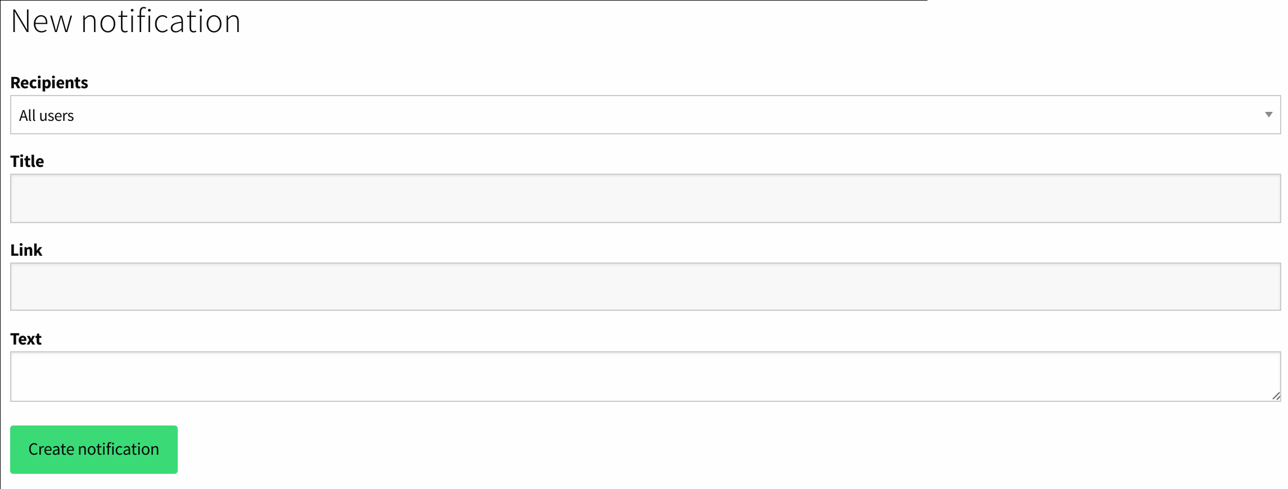

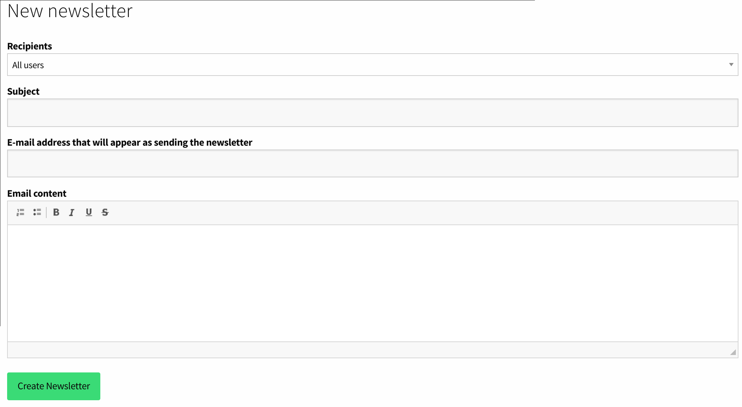
- email di sistema. In questa sezione è possibile trovare tutte le email interne che il sistema invia agli utenti. Ad esempio le email inviate all'utente quando si effettua la firma, quando si verifica il conto, ecc.

Un importante tipo speciale di email di sistema è il "Proposta Notification Digest". Gli autori delle proposte possono scrivere notifiche di proposta che compaiono nella pagina web della loro proposta. Quelle notifiche vengono inviate a tutti gli utenti che sostengono la proposta attraverso questo digest. Qui il digest può essere presentato in anteprima, per verificare il contenuto per evitare spam, e inviare quando deciso.

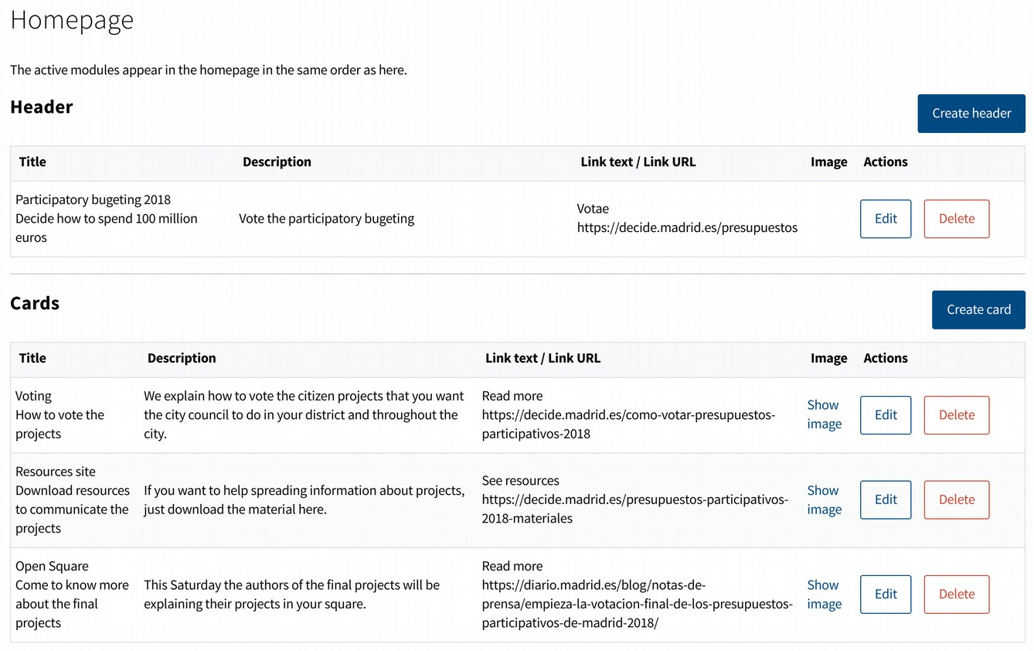
- Scarica email. L'ultima opzione consente di selezionare un gruppo di utenti e scaricare le proprie email in un file csv, per utilizzarlo in una comunicatio esterna n sistema.

1.6. Contenuto del sito

- Homepage. In questa sezione è possibile configurare ciò che viene mostrato sullo schermo iniziale della piattaforma quando si entra.

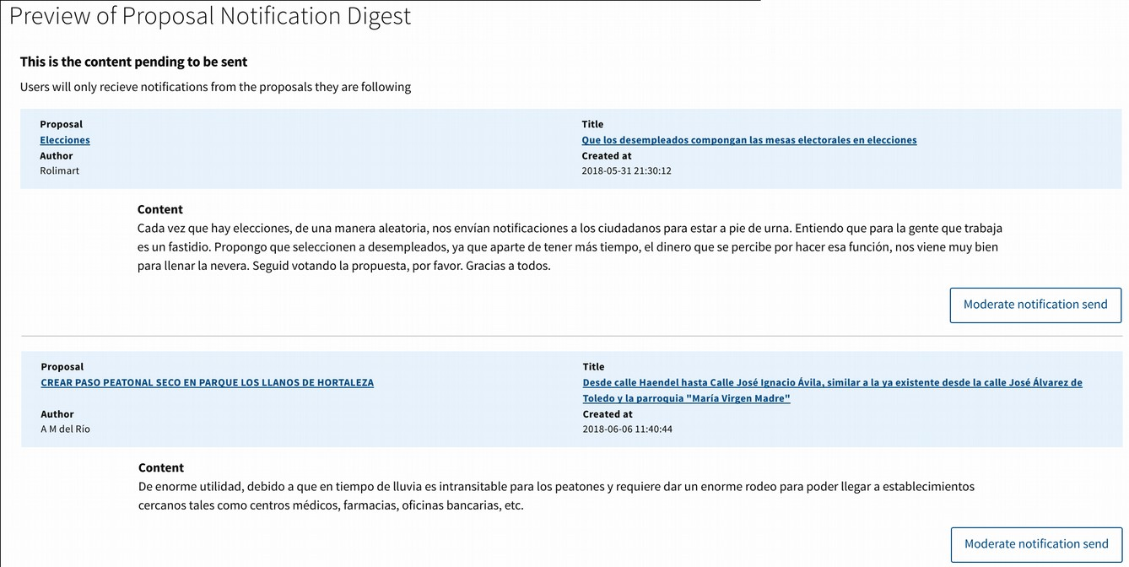
Il primo menu consente di definire l'"Header" cliccando sul pulsante "Crea intestazione". Si tratta di una prima fascia che appare appena sotto la barra dei menu, e permette di dare la massima visibilità a ciò che sembra più rilevante. La banda può essere configurata con un titolo che apparirà in un grande font, una piccola descrizione, un'immagine aggiuntiva e un link a cui si accede premendo il pulsante che apparirà nella band.

Il prossimo elemento da configurare è il "Cards". Queste schede sono rettangolari di dimensioni più piccole rispetto alla banda dell'intestazione, e posizionate di seguito, che consentiranno di evidenziare altri processi o link rilevanti, sebbene meno dell'intestazione. Diverse schede possono essere create con il pulsante "Crea scheda" e verranno posizionate una dopo l'altra. Le schede sono definite allo stesso modo con titolo, descrizione, immagine e link.

Poi possiamo attivare quattro diversi elementi, con i pulsanti "Abilita": Proposte, Dibattiti, Processi e Raccomandazioni. Proposte ci mostreranno le proposte che appaiono in cima alla sezione "Proposte" della piattaforma. I dibattiti sono gli stessi, ma riferiti alla sezione generale "Debates" della piattaforma. I processi attiveranno un formato simile ai Cards precedenti, ma con il contenuto degli ultimi processi che sono attivi nella sezione "Processi" o "Collaborative Legislation" della piattaforma. In questi tre casi possiamo selezionare il numero di elementi che verranno visualizzati rispetto a ciascuno. L'ultima opzione "Raccomandazioni" attiva un modulo nella parte inferiore della pagina, che verrà visto solo quando uno è collegato come utente sulla piattaforma.

Quando sarà così, mostrerà tre dibattiti e tre proposte consigliate per il nostro utente, a seconda dei dibattiti e delle proposte che abbiamo precedentemente sostenuto. Questo sistema di raccomandazione automatico seleziona le etichette dei dibattiti e delle proposte che abbiamo sostenuto e cerca altri elementi con le stesse etichette. Se entriamo con il nostro utente nella sezione Debiti o Proposte, nella parte superiore dei dibattiti o delle proposte troviamo diversi filtri per ordinare gli elementi: "Più attivi / Highest rated / New / Consigliato". Questo ultimo filtro è lo stesso che viene utilizzato per mostrare gli elementi consigliati nella pagina iniziale.

- Pagine personalizzate. In questa sottosezione possono essere create pagine di informazioni per gli utenti. Clicca nel pulsante "Crea nuova pagina" per definirlo. La pagina include un titolo, sottotitolo e testo. La lingua della pagina può essere definita, e anche il "slug" (l'url che verrà mostrato nel browser web). Lo stato può essere scelto tra "bozza" (mentre lo stiamo creando) e "pubblicato" (visibile agli utenti). E possono essere selezionate due opzioni aggiuntive: mostrandola nella sezione "help" della piattaforma, e inserendo un pulsante "stampa" su di esso per rendere più facile per gli utenti la stampa. Nell'elenco delle pagine, oltre alla link "Visualizza pagina" troveremo un altro link "Visualizza schede". Questo consente di aggiungere schede in fondo alla pagina per evidenziare i contenuti, che funzioneranno proprio come le schede spiegate nella precedente sezione Homepage.

Banner personalizzati. Questa sezione consente di configurare banner che verranno visualizzati in cima alle sezioni Debiti e Proposte della piattaforma. Consentiranno di evidenziare altri processi o link che sembrano particolarmente rilevanti.
Cliccando sul pulsante "Crea un banner" possiamo compilare le seguenti informazioni:
Stile. Lo stile dei font e dei colori del banner.
Immagine. L'immagine di sfondo del banner.
Post avviato e terminato a. Il banner verrà visualizzato automaticamente durante il periodo selezionato.
Titolo e descrizione Il testo che verrà visualizzato sul banner.
Link. L'URL a cui ci indirizzerà quando clicca sul banner.
Gli striscioni vengono salvati e possono essere riutilizzati in seguito.
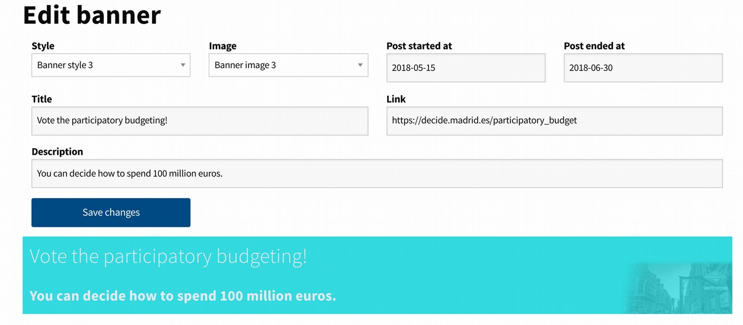

- testi informativi personalizzati. In questa sezione sono riportati tutti i testi della piattaforma, visti da utenti, amministratori o altri ruoli. Dai nomi dei menu, attraverso il testo dei pulsanti, ai testi informativi, ecc.
Modifica qualsiasi testo, e premendo il pulsante "Salva modifiche" vedremo come cambia nella piattaforma.

I testi sono raggruppati in diverse schede, per facilitarne il ritrovamento.

